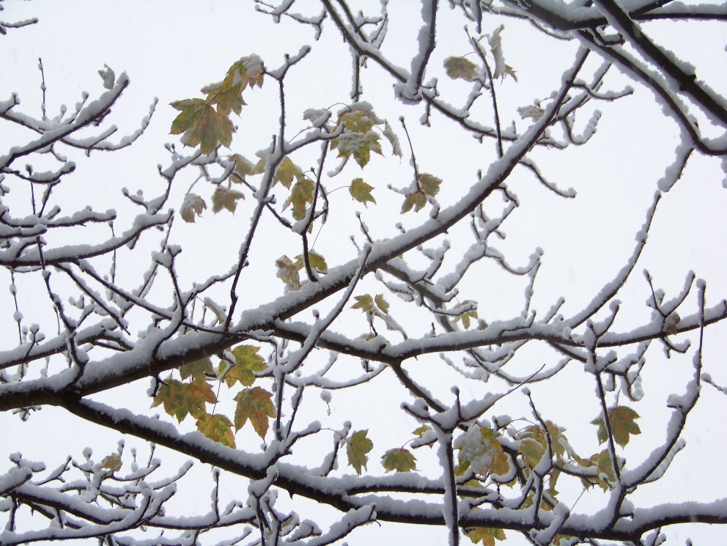

6

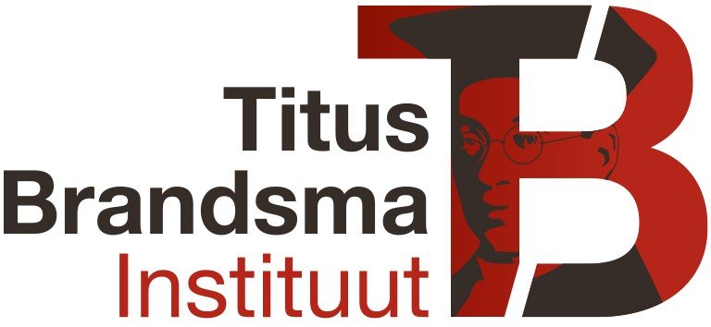

**Omvorming**

De dynamische relatie tussen God en mens wordt vaak beschreven in termen van vorming of omvorming. In deze collegereeks staan we vanuit het oogpunt van geestelijke begeleiding stil bij omvormingsprocessen.

Dit thema wordt in de colleges verkend en belicht vanuit twee invalshoeken: *tekstcollege* en *thematiekcollege*.

In het *tekstcollege* leest u psalmen. In de psalmen wordt op velerlei wijzen processen van omvorming verwoord.

Vervolgens diept u in het *thematiekcolleges* uw verstaan van omvormingsprocessen uit, aan de hand van Jan van Ruusbroec, die als eerste auteur van de Nederlandse mystiek dit concept systematisch uitwerkt, en teksten van andere mystieke auteurs.

|  |  |
| --- | --- |
| **Data/tijd:** | 3, 10, 24 februari, 3, 10, 17 maart (reserve 24 maart) 2021  Woensdagochtend 10.00 – 11.00 uur en 11.15 – 12.30 uur |
| **Plaats:** | Titus Brandsma Memorial, Stijn Buijsstraat 11, 6512 CJ Nijmegen |
| **Prijs:** | € 350,-. U kunt deze collegereeks uitbreiden met twee werkstukken en een certificaat. De kosten bedragen dan € 450,- |
| **Docenten:** | Anne-Marie Bos en Ineke Cornet |
| **Lesmateriaal:** | Het lesmateriaal wordt digitaal beschikbaar gesteld. |
| **Inschrijving:** | Voor 20 januari 2021 via [www.titusbrandsmainstituut.nl](http://www.titusbrandsmainstituut.nl) |

­­

­

**Collegereeks**

**www.titusbrandsmainstituut.nl**

­

­

**Voorjaar 2021**